Go-e Charger

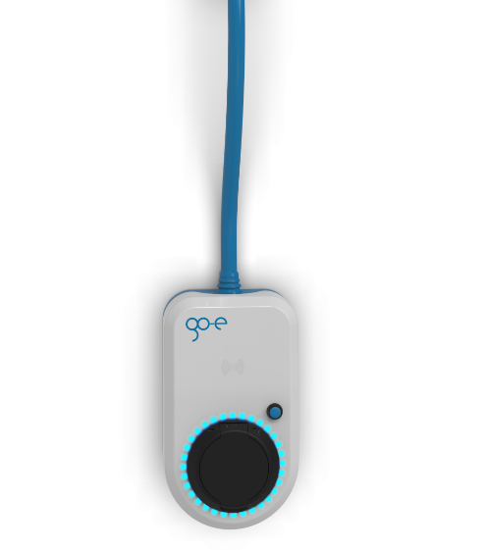
Go-e är en intelligent laddbox optimerad för mindre till meldelstora laddningsanläggningar i t ex bostadsrättsföreningar eller till företagsparkeringar inomhus eller utomhus, optimerad för snabb installation och enkel service. Laddstationen är utrustad med ett styck ladduttag typ 2.
Laddstationerna kommunicerar mellan varandra via wi-fi för att t ex möjliggöra lastbalansering mellan ladduttagen och fjärrmanövrering.

Go-e är en flexibel laddstation med en effektiv lastbalansering mellan boxar men möjlighet finns även att reglera strömmen efter fastigheten övriga förbrukning.

HÖJDPUNKTER
- Intelligent lastbalansering
- Optimal för semi-publika eller publika parkeringsgarage.
- Hantering via app.
- Auktorisering via RFID (tagg)
- Variabel laddning upp till 22kW
- Kommunicering via API
- Wi-fi-kommunikation mellan boxar

TEKNISKA DETALJER
Funktioner | - Lastbalansering  - Öppen kommunikation  - Wi-fi  - IP 54
Kommunikation | - Backend-system  - API  - Wi-fi  - Möjlighet till OCPP
Ladduttag | - 1x22kW typ 2
Auktorisering/betalning | - App  - Tagg
Inkopplingsmöjligheter | - Kommunikation via API
Säkerhet | - Automatisk JFB typ B
Överensstämmelser | - IEC 61851 Mode 3 standard, CE-certifierad
Dimensioner | - H25cm x B15cm x D8cm

